Snabbladdningsstation för elbilar på Överby invigs på torsdag

Torsdagen den 6 februari kl 13.00 öppnar Trollhättan Energis nya snabbladdare för elbilar på Överby köpcenter. Det är Sveriges första som ligger mitt i ett köpcentrum och som stöder alla tre stora snabbladdningsstandarder.
Lars Bäckström, landshövding i Västra Götalands län tillsammans med kommunstyrelsens ordförande i Trollhättan, Paul Åkerlund, och Trollhättan Energis vd Pia Brühl Hjort inviger stationen.
– Vår satsning på förnyelsebara bränslen, på biogas och på grön el, är ett sätt för oss att bidra till ett enkelt och hållbart vardagsliv i Trollhättan och i regionen. För att öka användningen av miljöfordon som går på rätt bränsle behövs den här typen av satsningar; vi ser vår snabbladdningsstation på Överby som en katalysator för en ökad elbilsanvändning framöver. Det ligger i vår roll som energibolag att driva denna utveckling och sätta Trollhättan på kartan som Sveriges ledande miljökommun, säger Pia Brühl Hjort.
Trollhättan Energis laddstation på Överby stödjer de tre stora snabbladdningsstandarderna som finns på marknaden. Elen man laddar batterierna med är grön och närproducerad, från kraftvärmeverket Lextorp. Till en början kan alla elbilsägare att ladda kostnadsfritt och det tar ungefär 20-30 minuter att få en nästan fulladdad elbil.

”Vi tror fler energibolag kommer att våga satsa”
Satsningen är i linje med Fyrbodals och Länsstyrelsens planer på en fossilfri fordonsflotta med utbyggd laddinfrastruktur och initiativ för fler elbilar i kommunerna.
– Vi kommer att se fler snabbladdningsstationer i Västra Götaland framöver. Det är roligt att se att ett kommunägt energibolag vågar satsa. Vi tror att fler följer efter, och bidrar till att Västra Götaland leder utvecklingen inom detta område, säger Jakob Lagercrantz, projektledare för projekten Infragreen och ECOAST.

Nevs berättar om sitt fokus på elbilar i samband med invigningen
I samband med invigningen genomförs även ett seminarium med fokus på framtiden för elbilar och laddstationer internationellt, regionalt och lokalt. Bland annat berättar Mattias Bergman, vd för Nevs, om företagets fokus på elbilar.

………………………………………………………………………………………………
Kontakt:
Pia Brühl Hjort, vd, Trollhättan Energi, 0520-49 75 86, pia.bruhl-hjort@trollhattanenergi.se
Jakob Lagercrantz, Infragreen, 0708-173808, jakob@equest.se
Karin Stenlund, Fyrbodals kommunalförbund, 0703-94 48 39, karin.stenlund@fyrbodal.se

Bild på invigningen, med en för Sverige unik bild där tre bilar med olika laddstandard laddar samtidigt, finns från 14.00 den 6 februari på: https://www.dropbox.com/sh/m9omhvolnnb5k4z/0diLh32wxn
Bilarna är en Volvo C30 v2 (22kW växelström), en Nissan Leaf (CHAdeMO) samt en Volkswagen E-up (Combo CCS).
Se program nedan.

Program 6:e februari kl 12 -16

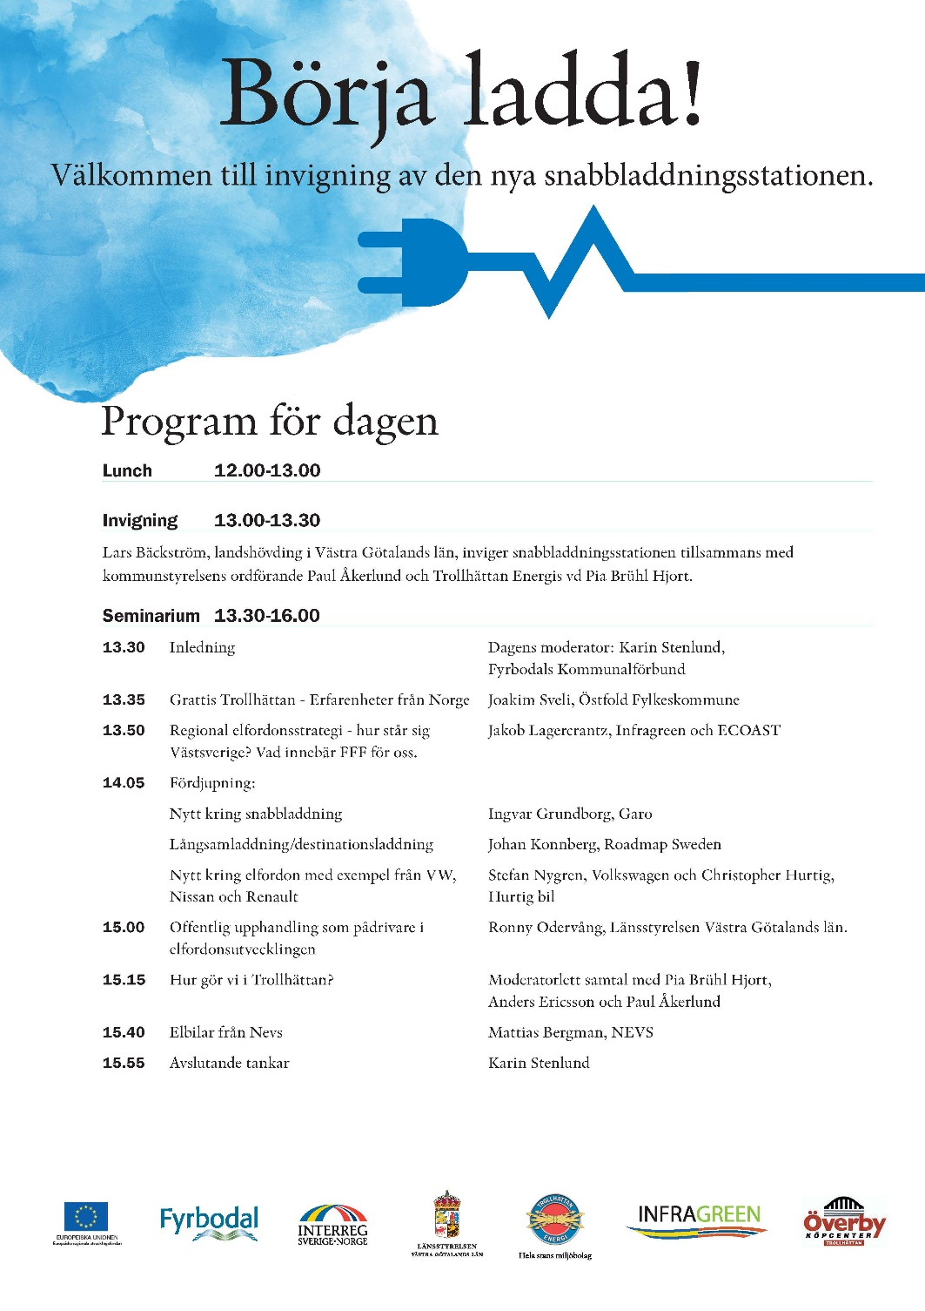

Börja Ladda!
Temadagar på Överby – den 8-9 februari
- Prova en elbil – några av våra lokala bilhandlare är på plats och allmänheten har möjlighet att provköra en elbil
- Energirådgivning – träffa Trollhättans stads energirådgivare, Johan.
- Trollhättan Energis Elhandel är på plats
- Provkör en Segway
- Barnens trafikdagar
- Tage och Tagelina – träffa Etages egna maskotar.

